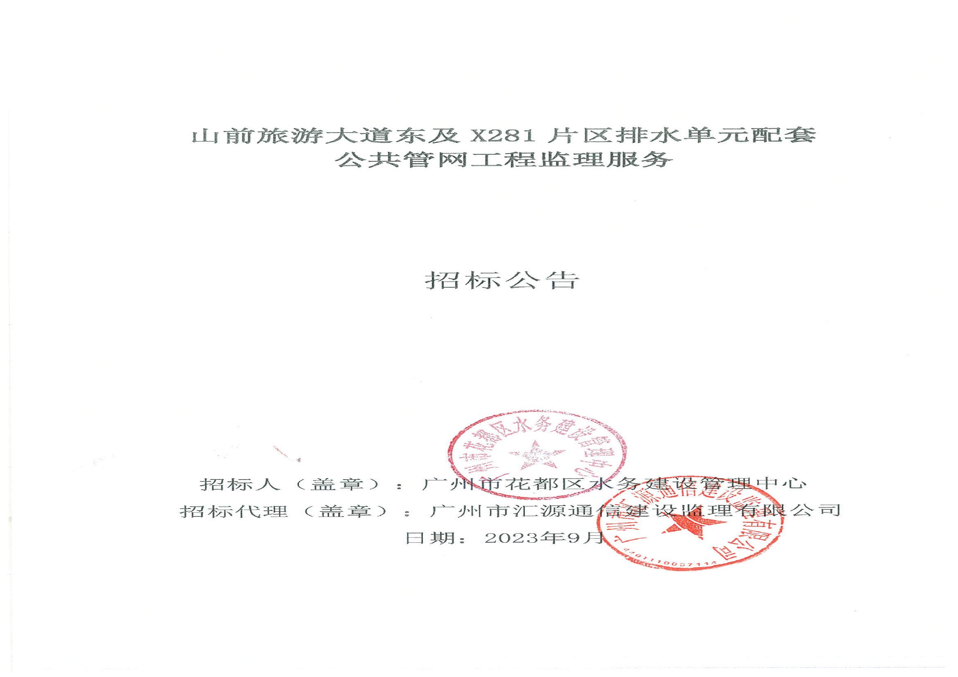

山前旅游大道东及X281片区排水单元配套公共管

网工程监理服务招标公告

1.招标条件
本招标项目山前旅游大道东及X281片区排水单元配套公共管网工程监理服务已由花水字【2023】71号文批准建设，资金来源于市财政资金，招标人为广州市花都区水务建设管理中心。项目已具备招标条件，现对山前旅游大道东及X281片区排水单元配套公共管网工程监理服务进行公开招标。

2.项目概况与招标范围
2.1 招标项目名称：山前旅游大道东及X281片区排水单元配套公共管网工程监理服务
2.2工程建设地点：广东省广州市。
2.3工程建设规模：公共污水管网完善工程：新建d300～d800污水管道长约7110.0m。
(1)采用明挖施工方式新建d300Ⅱ级钢筋混凝土管长约371.0m、D325*8钢管长约14.0m、D530*9钢管长约177.0m、D820*9钢管长约46.0md、d500球墨铸铁管长约208.0m、d600球墨铸铁管长约521.0m、d800球墨铸铁管长约515.0m。
(2)采用顶管施工方式新建d500Ⅲ级钢筋混凝土管长约2355.0m、d800Ⅲ级钢筋混凝土管长约2718.0m、D830*14钢管长约185.0m。
(3)新建预制钢筋混凝土污水检查井133座，其中φ1000约29座、φ1200约64座、φ1600约39座，新建1600*1600预制钢筋混凝土污水检查井1座，顶管工作井、接收井、中间井等约95座，3250*3450双管倒虹井6座。
(4)拆除修复砼路面约9849.0m²、沥青面层约236.0m²,人行道约67.8m²、草地约1091.0㎡。
项目概算总投资7831.099391万元。
2.4 招标范围：
监理标段划分：共设1个标段。
监理范围：为完成本工程等施工图纸所包含的施工准备期、施工期、竣工结算期、质量保修期全过程监理服务及协调等相关工作。包括本工程的施工准备期、施工期、工程收尾期等全过程监理服务，负责审核工程结算资料，并对施工质量、进度、资金（含工程预算审核、进度款审核、变更签证造价审核、结算审核、工程投资控制等）、安全生产、文明施工、环境保护、保修责任等进行管理等，并按委托人的要求提前进场参与开工前期的准备和筹划工作，协助委托人制定工程管理办法、各参建方职责及有关事务性工作；监理人须配备具备相应资格的造价审核人员负责审核工程结算书等结算资料。
2.5监理服务期限：从监理人与发包人签订监理合同起算，至本合同所有工程保修期结束并办妥本合同工程结算（此处结算指政府终审部门进行的结算），且双方的责任义务履行完毕时止。
2.6 最高投标限价：1482868.51元
- 投标人资格要求
3.1投标人必须是在中华人民共和国范围内注册的独立法人或其他组织。企业法人应持有工商行政管理部门核发的有效营业执照；事业法人应持有事业单位法人证书。单位负责人为同一人或者存在控股、管理关系的不同单位，不得同时参加本招标项目投标，否则相关投标均无效；
3.2 本次招标要求投标人须具备工程监理综合资质或市政公用工程监理丙级（或以上）资质。注：香港企业参加投标的，须已在广东省住房和城乡建设主管部门备案且备案的业务范围满足本项目招标文件要求。[香港企业备案的业务范围依据《广东省住房和城乡建设厅关于印发香港工程建设咨询企业和专业人士在粤港澳大湾区内地城市开业执业试点管理暂行办法的通知》（粤建规范[2020]1号）确定]。
3.3 拟派项目总监理工程师须具备：持有建设部颁发的中华人民共和国注册监理工程师注册执业证书，其注册专业为市政公用工程，注册执业单位为本单位。且具有工程师或以上职称，必须是投标申请人在广州公共资源交易中心企业信息登记中的在册人员，需提供在投标人本单位缴交的近1个月（2023年8月）社保证明(须加盖社保部门或税务部门印章)。确定中标人后，招标人将采取有效措施，核实后续中标人拟投入人员的社保补缴情况。
注：若拟委派的项目负责人为香港专业人士，须已在广东省住房和城乡建设主管部门备案且备案的业务范围相当于注册监理工程师的香港专业人士[香港专业人士的备案业务范围依据《广东省住房和城乡建设厅关于印发香港工程建设咨询企业和专业人士在粤港澳大湾区内地城市开业执业试点管理暂行办法的通知》（粤建规范[2020]1号）确定]。
3.4 本次招标不接受联合体投标；
3.5 投标人不得存在下列情形之一：①在国家企业信用信息公示系统（http://www.gsxt.gov.cn/）中被列入严重违法失信企业名单；②在“信用中国 ”网站（http://www.creditchina.gov.cn/）中被列入失信被执行人名单；注：投标人在递交投标文件时需提供不存在上述 2 种情形的声明函附网站查询结果的打印件或截图打印；
3.6 资格审查方式：本次招标采用资格后审，资格后审不合格的投标人的投标文件将按废标处理。有效投标人不足 3 个的，若评标委员会认为投标明显缺乏竞争，评标委员会可以否决全部投标，本项目招标失败，招标人分析招标失败原因，修正招标方案，报有关管理部门核准后，重新组织招标。

4.招标文件的获取
4.1凡有意参加投标者，请于2023年 月 日00时00分至2023年 月 日 时 分（北京时间，下同），登录广州公共资源交易中心网站（网址：http://www.gzggzy.cn）下载电子招标文件。
4.2发布招标公告的时间为招标公告发出之日起至投标截止时间止。招标公告发布之日起计算编制投标文件时间，编制投标文件的时间不得少于20日。如招标人需发布补充公告的，以最后发布的补充公告的时间起计算编制投标文件时间，并需在补充公告中明确说明，通过广州公共资源交易中心网站获取。
4.3本项目设立投标登记环节，采取网上投标登记方式进行投标登记。
4.3.1网上投标登记时间：2023年 月 日00时00分至2023年 月 日 时 分
4.4 本项目采用资格后审方式。
注：（1）电子招投标操作流程详见广州公共资源交易中心网站发布的最新版操作指引。
（2）本公告发布之日起开始投标登记，投标登记时间不得少于5日，并从发本公告发布之日起开始计算备标时间。

5.办理投标登记手续：
投标人应在递交投标文件截止时间前，登录广州公共资源交易中心网站办理网上投标登记手续。
5.1投标人应遵循以下程序完成网上投标登记手续：
（1）登录广州公共资源交易中心网站投标人服务专区完成投标人的相关信息录入。
（2）核对并确认投标信息无误后，上传带有电子签章的加密投标文件。在递交投标文件截止时间前，投标人可以替换投标文件。投标文件须于递交投标文件截止时间前完整上传并保存到广州公共资源交易中心的电子评标系统。如果投标文件于递交投标文件截止时间未能上传完毕，该投标文件将被否决。
5.2投标保证金：
本项目不收取投标保证金。

6.投标文件的递交
6.1电子投标文件递交的截止时间（投标截止时间，下同）为2023年 月 日 时 分，投标人应在截止时间前通过广州公共资源交易中心电子招标投标交易平台递交电子投标文件。
6.2开标时间为：2023年 月 日 时 分，开标地点为：广州公共资源交易（广州市天河区天润路333号）第 开标室。
6.3投标截止时间与开标时间是否有变化，请密切留意招标答疑中的相关信息。截标后，开标时间因故推迟的，相关评标信息仍以原定的开标时间的信息为准。
6.4逾期送达的投标文件，电子招标投标交易平台不予接收。
6.5投标申请人必须在递交投标文件前到广州公共资源交易中心办理企业信息登记。
6.6提交投标文件光盘（备用）时间：2023年 月 日 时 分至 时 分，开标地点为：广州公共资源交易（广州市天河区天润路 333号）第 开标室（电子光盘需按规定封装。投标人在将数据刻录到光盘之后，投标前自行检查文件是否可以读取）。

7.发布公告的媒介
本次招标公告同时在广州公共资源交易中心网（网址：http://www.gzggzy.cn/）、广东省招标投标监管网（网址：http://zbtb.gd.gov.cn）和中国招标投标公共服务平台（网址：http：//www.cebpubservice.com/）等媒体上发布，本公告的修改、补充，在广州公共资源交易中心网站上发布。本公告在各媒体发布的文本如有不同之处，以在广州公共资源交易网发布的文本为准。
- 关于诚信评价
诚信评价总分采用诚信评价信息系统在投标登记第1天（无纸化招标资格后审项目招标公告发布第一天视同为投标登记第1天）所在季度的上一季度公布的分数，以广州市水务工程企业信息库及诚信中心网站（http://120.236.111.11:8001/#/website）中的“诚信排名>>监理—给排水”诚信综合评价分为准。按《广州市水务工程施工和监理企业诚信评价管理办法》规定，凡未在“诚信管理系统”录入企业信息的企业，其诚信综合评价总分按《广州市水务局关于调整水务工程诚信评价部分评分项的通知》，其诚信评价分按80分计算。

9.联系方式
招标人：广州市花都区水务建设管理中心 | 招标代理机构：广州市汇源通信建设监理有限公司
地址：广州市花都区宝华路34号 | 地址：广州市天河区体育东路六运五街52号2楼
邮编：510899 | 邮编：510620
联系人：张工 | 联系人：林镭、黄思澄、李霞
电话：020-36810682 | 电话：15360688868、16620102999、13609718655
传真：/ | 传真：/
电子邮件：/ | 电子邮件：/

异议受理部门：广州市花都区水务建设管理中心
地址：广州市花都区宝华路34号
电话：020-368100682

招标监督机构：广州市花都区建设工程招标和造价管理中心
地址：广州市花都区公益路39号
电话：020-36897092

2023年 月 日

